修改时间 | 修改版本 | 修改人 | 修改内容
2020/5/7 | 0.1 | 关若莹 | 创建文档
2020/5/29 | 0.1 | 关若莹 | 删除了自动调整炮倍率中情况二的公式

炮解锁文档

炮解锁说明

炮解锁介绍
- 炮解锁指的是玩家对炮倍率的解锁，炮解锁有两种方式：自动炮解锁和手动炮解锁两种。
- 每档炮解锁单独配置炮解锁方式，根据配置的解锁方式判定当前档为自动炮解锁还是手动炮解锁。（可以配置）
- 炮倍率对应本次开炮消耗金币，炮倍率越高消耗金币数量最多，同时捕获鱼收益越高。
- 游戏中炮倍率分为1、2、5、10、15、20、25…多个档位，可以通过数据配置实现。新玩家默认1倍率。

炮解锁条件
炮解锁需要消耗钻石，每一档的炮解锁需要消耗对应数量的钻石。

炮解锁奖励
每档的炮解锁对应单独的奖励内容，奖励金币或道具，奖励其中一种或者不奖励。
（可以配置每档的奖励）

炮解锁规则
炮解锁规则分为自动炮解锁规则和手动炮解锁规则，前面1-N炮倍率档设置为自动炮解锁，后面的档设置为手动炮解锁。N配置为1表示没有自动解锁的倍率,全手动解锁。

自动炮解锁的规则
- 假如当前档为自动炮解锁且钻石栏钻石满足解锁消耗的钻石，满足条件后，向服务器发送解锁请求，服务器验证通过后通知客户端解锁并广播。然后钻石栏钻石数量减少，渔场内开始播放炮解锁动画，同时调整炮倍率（播炮倍率调整动画同时客户端调整炮倍率，炮倍率调整为当前解锁的炮倍率）。
- 当玩家拥有的钻石数量满足可以连续解锁多个炮倍率时，会出现能够依次解锁多个炮倍率的情况，按照炮倍率从低到高依次执行自动炮解锁的规则。

100倍之前自动调整炮倍率规则：
- 玩家炮倍率＜100倍时，当玩家钻石满足炮解锁条件时，4s～8s（随机一个时间）后在玩家炮口上方出现“自动解锁炮等级 5s”倒计时，倒计时为0时（不展示倒计时为0时的倒计时板）：当玩家炮解锁面板是展开状态，则按照手动点击了一次炮解锁面板，自动解锁下一档炮倍率；当玩家炮解锁面板是关闭状态，则自动弹出炮解锁面板，按照手动点击了一次炮解锁面板，自动解锁下一档炮倍率。
- 特殊情况：玩家钻石可以解锁多个炮倍率时，解锁下一档炮倍率后再次等10s～20s后弹出“自动解锁炮等级 5s”；
- 玩家在倒计时期间：
- 退出渔场、钻石不够了、如果手动解锁了，则倒计时动画取消，自动炮解锁失败。

手动炮解锁的规则

玩家不满足炮解锁条件时
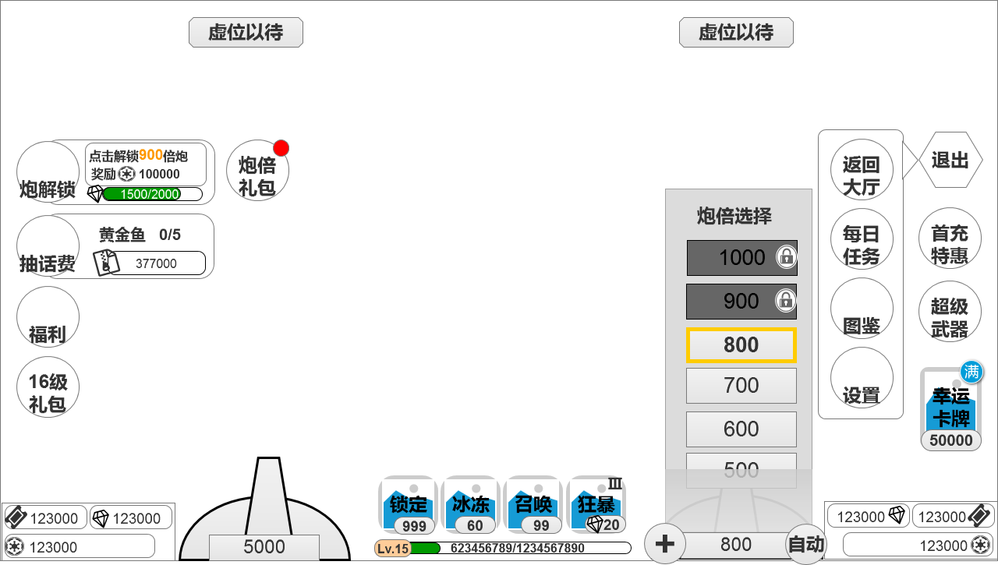
（钻石不满足升级炮倍率时炮解锁图标展开状态和炮倍率选择列表）
- 点击炮解锁图标，弹出炮解锁图标展开状态（钻石不够），炮解锁图标展开状态，在3s不操作也能自动收回
- 玩家捕鱼有钻石获得时，且获得的钻石数量不够当前炮解锁的钻石数量，当钻石掉落动画播完后，炮解锁图标弹出炮解锁图标展开状态（钻石不够）。（炮解锁图标展开状态，在3s不操作也能自动收回）
- 点击炮解锁展开状态的展开区域（或点击炮倍率选择列表中任意待解锁状态的炮倍率），弹出钻石不足的提示面板,面板出现后面板上播放钻石不足的提示动画。
- 炮解锁展开状态的钻石进度条按照x/y（已有钻石/所需钻石）展示进度，x>=y时，进度条满，x<y时，按照百分比显示进度
- 点击“继续游戏”按钮/关闭按钮关闭此面板返回渔场，点击“购买钻石”按钮跳转到钻石充值面板（同时钻石不足的提示面板关闭）。
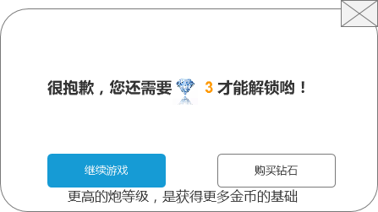
(钻石不足的提示面板，目前是通用提示，没有“更高的炮等级…”提示)
注意，此时如果gm状态中ios充值关闭或商城关闭无法跳转时，【购买钻石】变为【确定】，点确定后自动调整炮倍率至已解锁的最大炮倍率

玩家满足炮解锁条件时
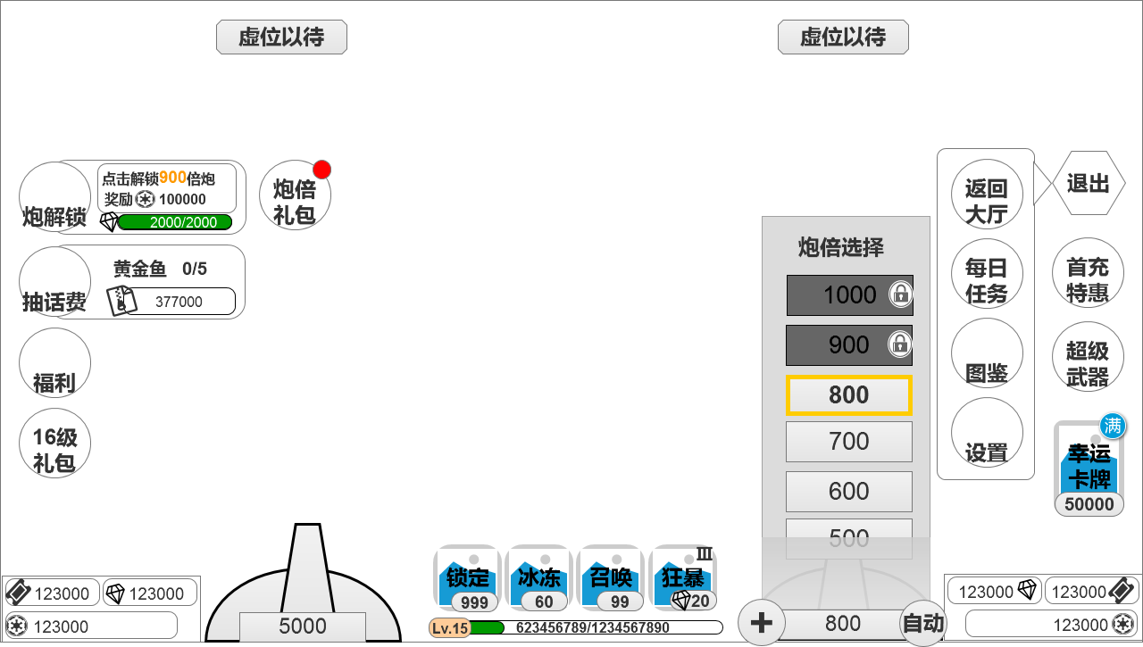
（钻石满足升级炮倍率时炮解锁图标展开状态和炮倍率选择列表）
- 渔场内炮解锁图标开始播放炮解锁图标展开状态动画，弹出炮解锁图标展开状态（钻石够）（炮解锁图标展开状态一直存在，，提示20s后出现小手点击提示，后续间隔20s出现一次小手，3次后小手消失）（如果玩家钻石足够解锁多个炮等级，则玩家点击展开区域后小手状态清除掉，重新计时）
炮解锁图标展开状态持续0.5分钟、1.5分钟后，出现炮解锁提示框”解锁炮倍率得金币”取消(10s)\确定，10s不操作则默认【取消】关闭面板，点击【确定】解锁当前炮倍率。按照用户id统计提示次数，每天提示2次。（玩家钻石足够并在炮倍率选择列表中点待解锁的炮倍率时可以手动弹出炮解锁提示框，此情况不计入每天的提示次数）
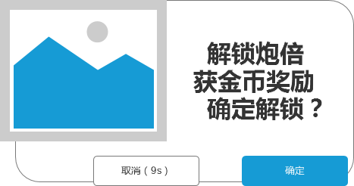
（炮解锁图标展开状态（钻石够），炮解锁提示框）
- 直接点击炮解锁图标/展开区域（或在弹出的炮解锁提示框，点【确定】）后，客户端向服务器发送解锁请求（解锁请求为玩家已解锁的最高炮倍率对应的下一档炮倍率），服务器验证通过后通知客户端解锁并广播。然后钻石栏钻石减少同时炮解锁图标展开状态动画消失后，开始播放炮解锁动画，炮解锁动画播放1s后开始播放炮解锁奖励领取动画同时播放炮倍率调整动画同时调整炮倍率。
- 炮解锁奖励领取动画播放到奖励飞出奖励展示区时，更新炮解锁图标展示状态（如果已解锁全部炮倍率的档位，炮解锁图标和展示区域消失，否则还保持展开状态），更新炮解锁展开区内容（钻石够/不够）分别处理：如果钻石满足解锁下一个阶段炮倍率的数量，继续开始播放炮解锁图标展开状态动画；如果钻石不够，直接收回状态。

炮倍率说明

房间对炮倍率的要求
- 游戏中设置多个等级的房间，每个房间的进入对玩家已解锁的炮倍率有最低要求。
- 满足房间进入条件后，点击房间图标按钮可以进入该房间，进入后默认玩家炮倍率为玩家可以开炮的最高炮倍率。
房间进入条件、新手房处理方式在房间规则中介绍

快速开始
- 点击快速开始按钮后，系统会按照一定规则分配一个房间
- 分配规则：选出同时满足玩家当前解锁炮倍率和金币数量限制能进入的房间，然后选出对炮倍率要求最高的房间。

炮倍率调整操作
炮倍率调整分为自动调整和手动调整；
自动调整：根据金币栏金币数量和炮倍率的关系判定结果，由客户端来调整；
手动调整：通过操作炮倍选择列表进行手动调整炮倍率
  - 玩家点击“+”展开列表，再次点击“+”收取列表；列表展开期间点击开火区域或其他ui均收起列表；
  - 列表展开动画为拉出和推回效果；“+”按钮和列表中的炮倍选择按钮点击时都有点击效果
  - 列表中包含炮倍选择包含已解锁，使用中，待解锁3种状态；
- 调整炮倍率规则：
- 点击已解锁的炮倍率，列表收回，然后播放炮倍率切换动画同时调整炮倍率
- 点击使用中的炮倍率，列表没反应
- 点击任意待解锁的炮倍率，按照手动炮解锁的规则解锁炮倍率。
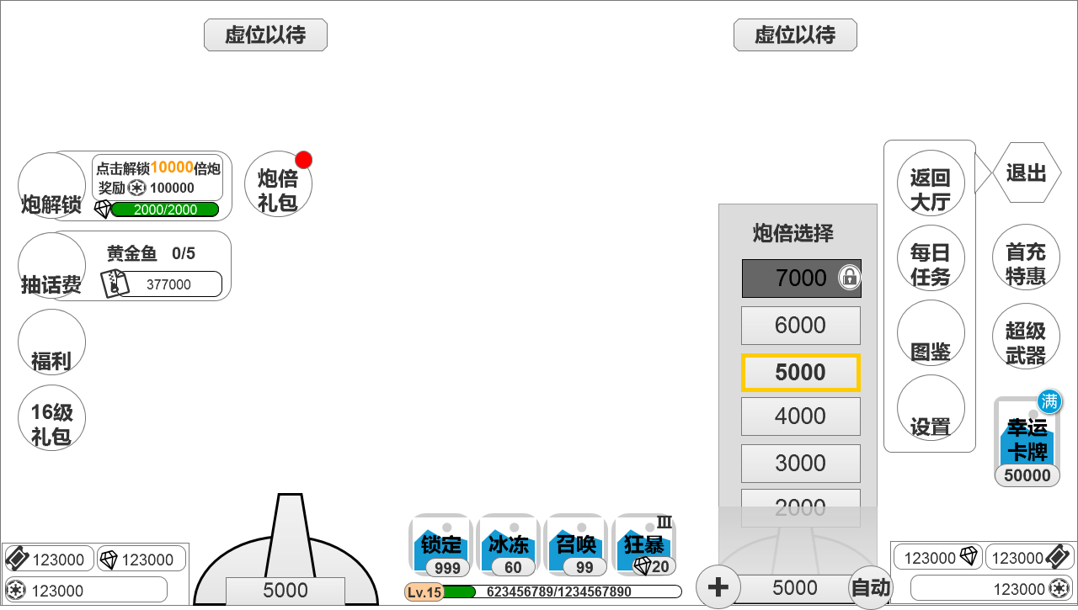
（炮倍率选择列表1）
列表展示相关规则：
  - 定义房间内炮倍率档位概念，从房间限制最小开始向上数包含的炮倍率，分别定义第1档炮倍率，第2档炮倍率，….. 第N档炮倍率
  - 倍选择列表可以滑动（上下滑动到边缘后有回弹效果，参考背包界面回弹效果），滑动区域显示5个半的炮倍率档位（显示的半个区域也可以点击），
  - 列表展示规则：当玩家未解锁到第4档时会展示多个待解锁档位填充炮倍选择列表，此时滑动区域为第1档到第6档；当玩家解锁第4档位后只展示1个待解锁档位，此时滑动区域为第1档到展示的待解锁档位（如果玩家全部解锁，滑动区域位第1档到最高档）
- 玩家使用第N档炮倍率与炮倍展示位置关系
- N=1时，展示效果如下(五个半效果参考，半个档位在最上面)：
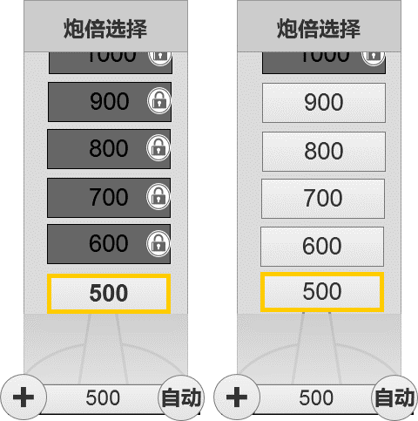
- N>=2时，展示效果如下(五个半效果参考，半个档位在最下面)：
如图，定义了档位展示的6个位置（6、5、4、3、2、1，其中1为展示半个效果）
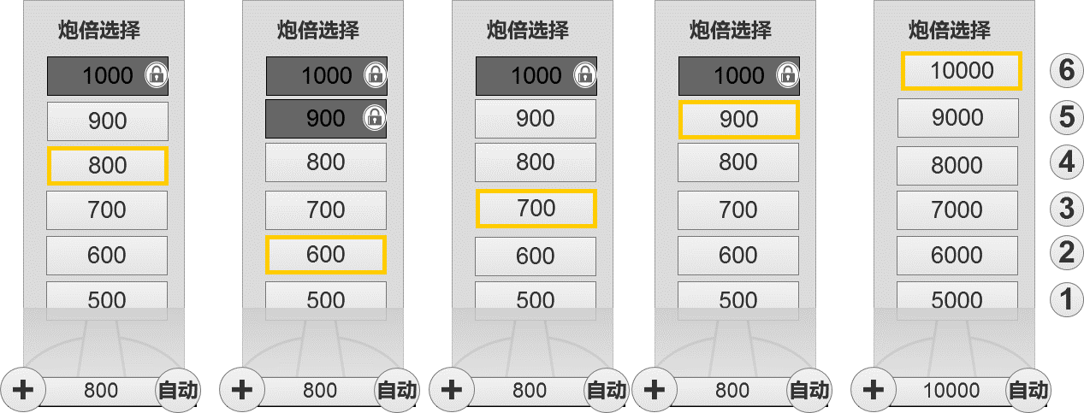
（图a） （图b） （图c） （图d） （图e）
2<=N<=4时，使用炮倍展示位置为N;
4<N<最高档时，
若N+1档为未解锁状态则使用炮倍展示位置为5；
若N+1档为解锁状态下，N+1不是最高炮倍率档位时使用炮倍展示位置为4， N+1是最高炮倍率档位时使用炮倍展示位置为5；
N=最高档时，使用炮倍展示位置为6；
若当前只有5档时，位置1的不展示
特殊情况：当炮倍选择列表展开时，炮解锁状态更新，列表立即刷新

自动调整炮倍率
- 自动调整炮倍率出现条件：金币栏金币数量＞0且金币栏金币数量<当前的炮倍率数值
- 满足上述判断结果后,在炮口附近出现提示“金币不足，自动调整炮倍率”；
情况1、如果场内存在玩家子弹或者有金币飞入金币栏的动画，此时在炮口上方出现提示“金币不足，自动调整炮倍率”，开始播放倒计时动画。
读秒3、2、1倒计时结束后提示和倒计时动画消失，然后播放炮倍率调整动画同时客户端开始自动调整炮倍率
如果倒计时期间子弹或者金币飞入动画消失，立即自动调整炮倍率。
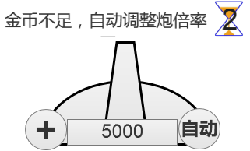
（金币不足提示、倒计时提示和炮台相对位置）
- 自动调整炮倍率：
金币栏金币数量<当前的炮倍率数值时，调整到当前金币能开火的最大档炮倍率；
金币栏金币数量≥当前的炮倍率数值时，炮倍率变化如下：
情况1、玩家在自动调整炮倍率后金币充值，需要根据充值档位在充值成功后，调整炮倍率到该充值档位对应的一个炮倍率(破产、自动调整炮倍率后，该档位充值，炮倍率数字变化值.充值档位表取填写值对应的炮倍率档位与玩家当前解锁最高炮倍率之间的最小值)，然后在此基础上与当前房间限制最小做比较，取两者之间最大值。（情况1判断条件：玩家当前金币<玩家解锁的最大炮倍率）
情况2、玩家获得发财金等非充值获得金币后，取玩家当前房间限制最小
当玩家持有金币=0时，不在自动调整炮倍率，玩家充值金币、领取发财金或其他途径获得金币后也不在进行自动调整炮倍率

手动调整炮倍率
- 点击“+”后弹出炮倍率选择列表，在列表中进行手动调整炮倍率，炮倍率变化都是在手指按下松开后的那一刻发生的。（手指松开后客户端向服务器发送调整炮倍率的请求）
- 点击“+”弹出炮倍选择列表，点击炮倍列表中已解锁的炮倍，按照手动调整炮倍率的操作切换炮台炮倍率；
特殊说明：
手动操作的时候会出现原状态的提示没有播放完，新状态的提示开始播放。此时的处理方式为：原状态（（炮倍率、“金币不足，自动调整炮倍率”提示、倒计时等提示）被新状态覆盖；如果新状态没有对应的提示，原状态的提示直接消失。

炮倍率调整提示
玩家使用的不是已解锁的最高炮倍率时，在房间获得金币时检测到，使用的炮倍率不是已解锁的最高炮倍率，且玩家持有的金币超出已解锁的最高炮倍率的100倍时，出现气泡提示玩家切换炮倍率；
- 气泡每日最多提示3次
- 气泡提示出现后每0.5秒进行一次上、下浮动，提示3秒后消失
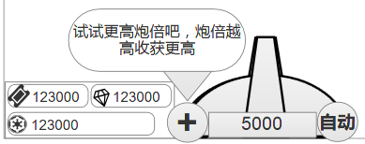
（气泡提示）

动画需求

炮解锁动画
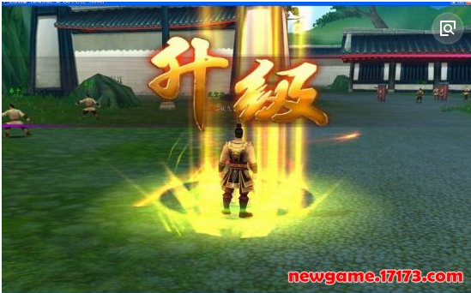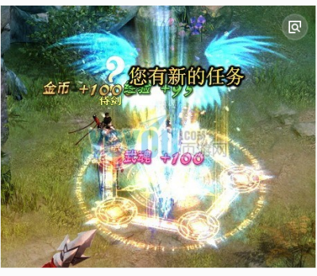
（炮解锁成功特效参考）
- 炮台上出现一个类似上面图的一个闪光的特效，并提示“解锁成功”，持续3s。

炮解锁图标展开状态动画
- 炮解锁图标缩放由正常大小扩大到1.5倍；
- 炮解锁图标外围有外发光特效循环播放，光线由短变长，亮度由暗到明；
- 在炮解锁图标开始缩放那一刻，从炮解锁图标右侧弹出弹出自动/手动炮解锁提示；
- 炮解锁提示在全部弹出后，播放渐隐渐现的动画。

炮解锁奖励领取动画
- 奖励金币
- 炮解锁奖励展开区金币图标中心向周围（100像素半径内）区域蹦出大量金币，出现时由小放大到正常大小。期间伴随着缓慢翻转，金币从中心向上跳动然后落下，最后飞入金币栏。
- 这些金币不是同时出现而是有短暂的时间延迟，而且向上跳的高度和落下的高度是不一样的。
- 飞入按照金币落位动画和金币栏的动画的播放机制进行播放。

小手指引动画(暂时不做小手引导只是炮解锁图标弹出)
- 小手从点击区域由小到大快速出现，然后按照弧形轨迹匀速运动到炮解锁图标展示区域的中心位置（此时小手指尖在区域中心位置）后，出现水纹扩散效果。然后小手继续小幅度缩放上下跳跃（做出类似手指点击的感觉）
- 小手按下（指尖落在区域中心，此时为正常大小）后水纹由区域中心开始扩散，小手松开（指尖远离区域中心向上15像素高度，变为正常大小120%）水纹扩散消失，然后循环播放。
- 不操作的情况下小手跳跃一直循环播放，玩家进行任意操作后动画消失。

炮倍率调整动画
- 通用处理方式：
炮台缩放同时伴随着一个光圈缩放的特效，缩放时炮台底座的相对位置不动，开始由正常缩放到80%然后变为正常状态，持续时间0.2s
- 每个炮台单独处理：
根据炮台特色单独进行动画和特效的处理，具体需要参考炮台设定（待定）
先做通用的调整动画，待有特殊需求的炮台后单独提

自动调整炮倍率相关动画
- 倒计时动画
动画播放的位置：请参考图（金币不足提示、倒计时提示和炮台相对位置）
先播放数字3，持续1s；再切换到2，持续1s；然后再切换到1，持续1s，最后动画结束；
期间沙漏播放沙子下漏的动画，跟随倒计时的进度，数字动画结束那一刻沙漏中的沙子也全部漏下；（沙漏初始状态:沙子全部都在漏瓶的上曾）
沙漏和数字以淡入淡出的形式，同时出现,同时消失。

钻石不足的提示面板动画 效果跟美术核对一起考虑一下
- 一条小鱼，朝右边游，一直有子弹按照小鱼游的方向发射，发射间隔0.3s，（从屏幕正下方的屏幕边中心缘附近飞出，子弹打到鱼后有渔网动画），等鱼游到2/3位置时被捕获后，播放小鱼的濒死动画，动画结束后按照钻石掉落动画播放掉落3个钻石动画（钻石为固定位置）
- 小鱼跟游戏当中的鱼的模型不一样
- 鱼钻石掉落后消失，然后经过短暂间隔接着又有鱼游出来，动画为循环播放.
- 面板上持续有从下面往上面冒的气泡

其他动画
“+”“自动”、解锁按钮、关闭按钮，按下去都要有小幅度缩放。

炮倍率升级档位不同的切换方案
- 炮倍率档位不变，但是炮倍率档位并非按照固定的逐档提升；
- 当服务器为A状态（逐档提升）时为逐档提升档位，此时的状态，点“+”展开的炮倍率选择列表中炮倍率档位逐档展示；
- 当服务器为B状态（跳档提升）时，玩家可以直接跳过某些档位，例如玩家可以直接由第1档升级到第10档，升档位消耗钻石、获得金币可以配置；
此时炮解锁UI提示的是解锁第10档炮倍率，玩家点击“+”展开的炮倍率选择列表中炮倍率档位跳档展示；
特殊情况：
当服务器状态由A切到B时，玩家炮倍率在第5档时，此时为第5档升级到第10档，对应的升档位消耗钻石、获得金币为第1档升级到第10档的；
- 实现效果，上线后服务通过开关控制即可切换A与B状态，开关默认B状态。使用B方案，同时保留AB方案

美术需求

炮解锁方式相关美术需求
- 自动/手动炮解锁情况下弹出的提示框
- 解锁成功后的提示框。

炮解锁图标动画美术需求
- 炮解锁图标外围外发光特效

炮解锁奖励领取动画美术需求
- 奖励的图标播放外发光特效
奖励的图标需求，依据具体的奖励类型后续再提

小手指引相关美术需求
- 小手

炮倍率调整动画美术需求
- 炮倍率调整时光圈缩放的特效
- 3、2、1的美术字

自动调整炮倍率相关动画美术需求
- 沙漏，3、2、1倒数计时的美术字

钻石不足的提示面板美术需求
- 钻石不足面板
- 小鱼游动动画
- 小鱼濒死动画
- 气泡

